Управление свойствами пьезокерамического материала системы ЦТС, используемого в гидроакустических излучателях
А.В. Нагаенко, А.Е. Панич, С.Н. Свирская, А.Ю. Малыхин, А.В. Скрылёв
Научное конструкторско-технологическое бюро «Пьезоприбор» Южного федерального университета, г.Ростов-на-Дону

Аннотация: Пьезокерамика на основе фаз системы (1-х)PbTiO₃-xPbZrO₃ является основой большинства высокоэффективных пьезокерамических материалов. Управлять характеристиками таких материалов можно в зависимости от метода и температуры их спекания в результате изменения механизма формирования ее микроструктуры. А контроль механизма формирования микроструктуры получаемой керамики позволяет управлять её сегнетожесткостью, электрофизическими и механическими параметрами в том числе и добротностью. Актуальным представляется изучение влияния на свойства материалов системы ЦТС технологических приемов на этапах изготовления пьезокерамических образцов.
Ключевые слова: пьезокерамика, пьезофаза, пьезоматериал, горячее прессование, керамическая технология.

Керамические сегнетоэлектрические материалы привлекают большое внимание исследователей и разработчиков аппаратуры, благодаря возможности эффективно управлять их пьезоэлектрическими характеристиками с помощью различных внешних воздействий. Эти материалы принято подразделять на сегнетомягкие и сегнетожесткие. Последние, как наиболее перспективные для широкой области применения (звуковая гидролокация, преобразователи, работающие в режиме излучения, пьезотрансформаторы, пьезодвигатели и т.д), характеризуются высокими значениями коэрцитивных полей, относительной диэлектрической проницаемости, механической добротности и стабильности к внешним воздействиям [1-3].
Управлять характеристиками таких материалов можно путем варьирования составом, а также с помощью технологических приемов: методов и режимов спекания, условий поляризации - температуры поляризации, величины прикладываемых внешних электрических полей [4-9]. В настоящей работе рассматривается возможность управления электрофизическими параметрами (ЭФП) материала с помощью технологических приемов на этапах изготовления пьезокерамических образцов.
В роли модельного объекта была выбрана многокомпонентная система PbTiO₃-PbZrO₃-PbNb_{2/3}Zn_{1/3}O₃-PbW_{1/2}Mg_{1/2}O₃-PbSb_{2/3}Mn_{1/3}O₃.
В качестве исходных компонентов-прекурсоров использованы предварительно высушенные порошки необходимой квалификации с влажностью не более 0,2 масс.%: TiO₂, MgO, MnO₂ и Nb₂O₅ – марки «о.с.ч.»; PbO и Sb₂O₅ марки «ч. д. а.»; ZnO – «ч»; WO₂ - «х.ч»; ZrO₂ марки «ЦРО-1». Качество прекурсоров контролировалось методами дифференциально-термического (ДТА) (Diamond TG\DTA) и рентгено-фазового анализов (РФА) (ARL’Xtra - Cu_{Kπ1} излучение Ni-β-фильтр). Смешение и помол порошков прекурсоров проводили в планетарной мельнице Planetary Mill Pulverisette 5 (Fritsch), время помола составляло 2 часа. Синтез проводили в атмосфере оксида свинца при температуре 700ºС в одну стадию.
Образцы пьезоэлементов для исследования были получены двумя методами: в первом случае спекание образцов проводили по обычной керамической технологии в диапазоне температур 1140 - 1240°С и временем выдержки при максимальной температуре - 2 ч. Во втором случае спекание проводили методом горячего прессования в диапазоне температур 1000 - 1140°С, давлении прессования - 200 кг/см² и времени выдержки при максимальной температуре - 40 мин.
Размер зерна спеченной керамики определяли по изображениям сколов на растровом электронном микроскопе JCM-6390 (JEOL). Согласно данным микроскопии (рис. 1 и 2) при увеличении температуры спекания на образцах, полученных по обычной керамической технологии, размер зерна заметно возрастает, что обусловлено вторичной рекристаллизацией, в то время как на образцах, полученных методом горячего прессования, процесс вторичной рекристаллизации практически отсутствует.
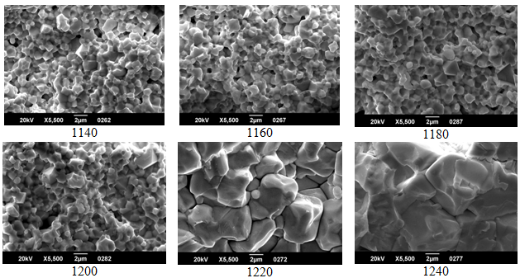
Рис. 1. - Микроструктура керамических образцов спеченных по обычной керамической технологии
При этом по характеру зерен (острота граней и отсутствие четких границ раздела зерен) можно предположить, что зерновая структура в обоих случаях формировалась в присутствии стеклофазы, количество которой снижалось с ростом температуры.
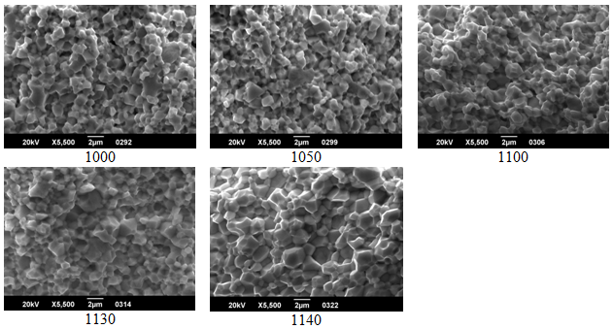
Рис. 2. - Микроструктура керамических образцов спеченных методом горячего прессования
Для образцов, полученных по обычной керамической технологии, рост температуры спекания и сопутствующее снижение доли стеклофазы в системе сопровождался увеличением значений коэрцитивных полей и остаточной поляризации, в то время как для образцов, изготовленных методом горячего прессования, значения коэрцитивных полей менялось незначительно при сопоставимом характере изменений остаточной поляризации (табл. 1).
Таблица № 1
Значения коэрцитивных полей Е_{коэрц} и остаточной поляризации Р_{ост} пьезокерамических образцов, спеченных при различных температурах Т_{сп}
Т_{сп.}, °С | Е_{коэрц.},В/мм | Р_{ост.}, нКл/мм² | Т_{сп.}°С | Е_{коэрц.},В/мм | Р_{ост.}, нКл/мм²
Обычная керамическая технология |  |  | Горячее прессование
1140 | 920 | 380 | 1000 | 1200 | 500
1160 | 1000 | 400 | 1050 | 1180 | 580
1180 | 1200 | 420 | 1100 | 1190 | 700
1200 | 1800 | 800 | 1130 | 1250 | 1500
1220 | 1900 | 1300 | 1140 | 1300 | 1380
1240 | 2200 | 1280 | - | - | -

Достаточно высокие значения коэрцитивных полей (2200 и 1300 В/мм) и характер петель гистерезиса в соответствии с [10], по видимому, вызваны наличием в образцах большой доли 90°-ных доменов (рис. 3).
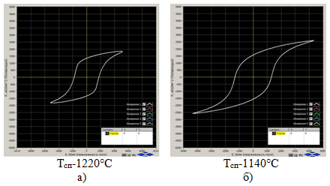

Рис. 3. - Петли диэлектрического гистерезиса керамических образцов спеченных: а) по обычной керамической технологии, б) методом горячего прессования
Было показано, что электрофизические свойства материала существенно зависят от технологии получения и температуры спекания образцов (табл. 2). Установлено, что вне зависимости от технологии получения образцов, зависимость относительной диэлектрической проницаемости ε^{T}₃₃/ε₀ , продольного пьезомодуля d₃₃ и скорости звука V^{Е}₁ от температуры носит экстремальный характер. Снижение этих характеристик при высоких температурах, видимо, связано с ростом зерна и значений коэрцитивных полей, что затрудняет процесс поляризации. Обращает на себя внимание, что максимальные значения ε^{T}₃₃/ε₀, d₃₃ и V^{Е}₁ на образцах, полученных методом горячего прессования на 10 - 15% выше, чем в случае их получения по обычной керамической технологии.
Таблица №2
Значения ЭФП пьезокерамических образцов, спеченных при различных температурах Т_{сп}
Т_{сп.}, °С | ε^{T}₃₃/ε₀ | d₃₃, пКл/н | V^{Е}₁, м/с | Q_{m} |  | Т_{сп.}, °С | ε^{T}₃₃/ε₀ | d₃₃, пКл/н | V^{Е}₁, м/с | Q_{m}
Обычная керамическая технология |  |  |  |  | Горячее прессование
1140 | 779 | 118 | 3406 | 2031 |  | 1000 | 851 | 123 | 3563 | 1114
1160 | 809 | 129 | 3418 | 1848 |  | 1050 | 863 | 125 | 3569 | 1086
1180 | 871 | 133 | 3482 | 1790 |  | 1100 | 875 | 129 | 3654 | 1053
1200 | 881 | 138 | 3541 | 1221 |  | 1130 | 994 | 179 | 3736 | 1038
1220 | 800 | 117 | 3472 | 1060 |  | 1140 | 835 | 120 | 3697 | 994
1240 | 727 | 105 | 3409 | 1075 |  | - | - | - | - | -

Иной характер зависимости от температуры фиксируется для значений механической добротности Q_{m}, которые снижаются с ростом температуры (табл. 2). При этом следует отметить, что образцы, полученные по обычной керамической технологии обладают наиболее высокими значениями Q_{m}, но скорость снижения Q_{m} в случае получения образцов методом горячего прессования намного ниже. Такой характер зависимости Q_{m} от температуры позволяет предположить, что значения добротности прежде всего определяются зерновой структурой. Относительно небольшие изменения значений механической добротности для образцов, полученных методом горячего прессования, по видимому, обусловлены подавленным процессом вторичной рекристаллизации.
В заключении можно сделать следующие выводы:
- эффективные способы управления электрофизическими параметрами пьезоматериалов определяются методами спекания керамических образцов и их технологическими режимами;
- наличие стеклофазы в системе способствует росту сегнетожёсткости материала с ростом температуры;
- образцы, полученные методом горячего прессования, имеют более высокие значения основных ЭФП (ε^{T}₃₃/ε₀, d₃₃ и V^{Е}₁₎, но более низкие значения механической добротности (Q_{m}).
Все, представленные в работе данные, получены в рамках современных инструментальных методов на аппаратуре ЦКП «Высокие технологии» ЮФУ.
Литература
- Смоленский, Г.А. Сегнетоэлектрики и антисегнетоэлектрики / Г.А. Смоленский, В.А. Боков, В.А. Исупов, Н.Н. Крайник, Р.Е. Пасынков, М.С. Шур // Л.: Наука, Ленингр. отд. 1971. 476 c.
- Рез И.С., Поплавко Ю.М. Диэлектрики. Основные свойства и применения в электроники М.: «Радио и связь» 1989. 287 c.
- Панич А.А., Мараховский М.А, Мотин Д.В. Кристаллические и керамические диэлектрики. Инженерный вестник Дона, 2011, №1 URL: ivdon.ru/ru/magazine/archive/n1y2011/325.
- Еремкин В.В. Влияние механической активации на технологию получения пьезоэлектрической керамики цирконата-титаната свинца В.В. Еремкин, И.В. Гусенко, А.В. Нагаенко, А.Е. Панич, В.Г. Смотраков, С.И. Шевцова, Л.А. Шилкина // Известия высших учебных заведений. Химия и химическая технология. Т.54 №11 2011г. C. 105-108.
- Нагаенко А.В.,Нестеров А.А., Свирская С.Н., Панич А.Е. Изменение ЭФП материалов системы ЦТС методом комбинирования // Инженерный вестник Дона, 2013, №2 URL: ivdon.ru/ru/magazine/archive/n2y2013/1732.
- Surowiak Z., Czekaj D., Fesenko E.G. et al. Influence of the chemical composition on the physical properties of PZT-type piezoceramic transducers // Molecular and Quantum Acoustics. 2003. V. 24. pp. 183-208.
- Klimov V. V. Some physico-chemical aspects indevelopment and production of piezoceramic materials / V. V. Klimov, О.S. Didkovskaya, V.V. Prisedsky // Ferroelectrics. 1982. V. 41. N1/4/ pp. 97-109.
- Hall C.E., Blum J.B. Effect of sintering heating rate on the electrical properties of Sr-PZT // Ferroelectrics. 1981. V. 37. pp. 643-646.

Мараховский М.А., Нестеров А.А., Свирская С.Н., Панич А.Е. Изменение механизма спекания порошков пьезоматериалов, как способ снижения температуры формирования плотных керамических каркасов // Инженерный вестник Дона, 2013, №2 URL:
ivdon.ru/ru/magazine/archive/n2y2013/1731
- Cross L.E. //Ferroelectric ceramics. Tutorial reviews, theory, processing, and application. – Basel ect.: Birkhauser Verlag, 1993. – pp.1-85.

References
- Smolenskij, G.A., Bokov V.A., Isupov V.A., Krajnik N.N., Pasynkov R.E., Shur M.S. Segnetojelektriki i antisegnetojelektriki [Ferroelectrics and antiferroelectrics]. L.: Nauka, Leningr. otd. 1971. p. 476.
- Rez I.S., Poplavko Ju.M. Dijelektriki. Osnovnye svojstva i primenenija v jelektroniki [Basic properties and applications in electronics]. M.: «Radio i svjaz'» 1989. p. 287.
- Panich A.A., Marahovskij M.A, Motin D.V. Inžhenernyj vestnik dona (Rus), 2011, №1 URL: ivdon.ru/ru/magazine/archive/n1y2011/325.
- Eremkin V.V., Gusenko I.V., Nagaenko A.V., Panich A.E., Smotrakov V.G., Shevcova S.I., Shilkina L.A. Izvestija vysshih uchebnyh zavedenij. Himija i himicheskaja tehnologija. T.54 №11 2011g. pp. 105-108.
- Nagaenko A.V., Nesterov A.A., Svirskaja S.N., Panich A.E. Inžhenernyj vestnik dona (Rus), 2013, №2 URL: ivdon.ru/ru/magazine/archive/n2y2013/1732.
- Surowiak Z., Czekaj D., Fesenko E.G. et al. Molecular and Quantum Acoustics. 2003. V. 24. pp. 183-208.
- Klimov V.V., Didkovskaya О.S., Prisedsky V.V. Ferroelectrics. 1982. V. 41. N1/4. pp. 97-109.
- Hall C.E., Blum J.B. Ferroelectrics. 1981. V. 37. pp. 643-646.
- Marahovskij M.A., Nesterov A.A., Svirskaja S.N., Panich A.E Inžhenernyj vestnik dona (Rus), 2013, №2 URL: ivdon.ru/ru/magazine/archive/n2y2013/1731.
- Cross L.E. Basel ect.: Birkhauser Verlag, 1993. pp.1-85.

